Martina Gaćina I Fran Vojković

Multimedijski sustavi

Sveučilište u Zagrebu  
Prirodoslovno-matematički fakultet  
Matematički odsjek

Fotogrametrija

Seminarski rad iz MMS-a

Uvod

Jeste li ikada poželjeli da stvarni objekt možete na jednostavan način prenijeti u digitalnu datoteku? Tehnologija je tu, ali većina nas jednostavno nema pristup vrhunskim 3D skenerima koji mogu rekonstruirati digitalnu geometriju fizičkog modela. Da ne spominjemo da neki objekti mogu biti preveliki za bilo koji tradicionalni 3D skener. Međutim, postoji još jedan, puno jeftiniji, način za izradu 3D modela koji odgovaraju stvarnim objektima. U ovom seminaru ćemo objasniti što je fotogrametrija te opisati postupak izrade 3D modela pomoću besplatnih softvera COLMAP i MeshLab. Za cijeli postupak potreban vam je samo fotoaparat ili čak mobilni uređaj te malo bolje računalo.

Što je fotogrametrija?

Fotogrametrija je vještina, znanost i tehnologija dobivanja pouzdanih podataka o fizičkim objektima i okolišu postupkom bilježenja, mjerenja, analiziranja i interpretacije fotografskih snimaka i uzoraka elektromagnetskog zračenja dobivenih senzorskim sustavima. Jednostavnije, to je postupak kojim se procjenjuju trodimenzionalne koordinate površinskih točaka pomoću fotografija pojedinog fizičkog objekta snimljenih iz različitih kutova. Fotogrametrija je stara koliko i moderna fotografija, te datira još od sredine devetnaestog stoljeća. Primjenjuje se u različitim poslovima, kao u topografskom kartiranju, arhitekturi, inženjerstvu, geodeziji, medicini, građevini itd. Na primjer, Google Earth koristi fotogrametriju za stvaranje 3D slika.

Postupak

Potrebno je uslikati gomilu fotografija predmeta iz svih mogućih pravaca, a zatim ih koristit kao ulaz za specijalizirani softver. Taj softver će potražiti značajke vidljive na više fotografija i pokušati pogoditi s koje je točke fotografija snimljena. Poznavajući položaj i orijentaciju kamere, stvara 3D točku koja odgovara 2D značajci na fotografiji (u osnovi piksel). U idealnom slučaju ćete kao izlaz dobiti gotovu 3D mrežu, no često bi moglo biti bolje da rekonstruirane točke ručno obradimo u mrežu za puno bolje rezultate.

Softver

Lista mogućih softvera za fotogrametriju je poduža. Problem je u tome što je većina tih sotvera ili jako skupa ili nudi jako ograničen broj značajki u besplatnoj verziji. Neki besplatni softveri koje bismo preporučili su Colmap, 3DF Zephyr i Visual SFM. Colmap i Visual SFM su dostupni na operacijskim sustavima Windows, Linux i Mac, dok je 3DF Zephyr dostupan samo na Windows platformi te je u besplatnoj verziji ograničen samo na 50 fotografija. Mi smo se odlučili za Colmap. Za naknadno ručno obrađivanje podataka ćemo koristiti besplatni softversi sustav MeshLab. Ovaj proces je prilično računalno zahtjevan za hardver. Zbog toga pokretanje na starom računalu možda neće moći biti izvedivo jer bi vrijeme potrebno za računanje postalo izuzetno dugo. Mnoge aplikacije, među njima i odabrani Colmap, također ovise o NVIDIA CUDA sučelju koje ne radi na AMD grafičkim karticama.

Fotografiranje objekta

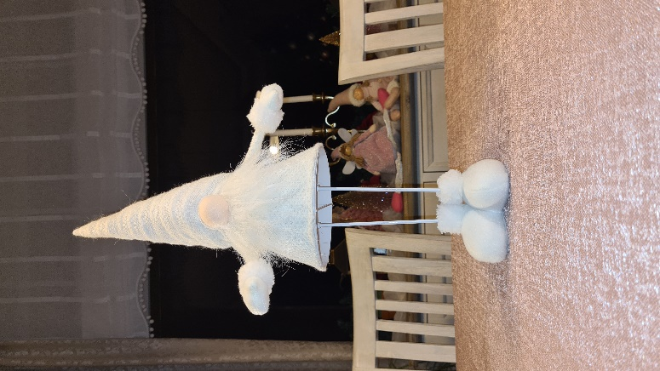Proces započinje fotografiranjem objekta kojeg želimo prebaciti iz stvarnog svijeta u digitalni. Za fotografiranje smo se koristili mobilnim uređajem. Potrebno je uslikati što više fotografija (najmanje 20, mi smo uslikali 33) objekta iz svih mogućih kuteva. Treba paziti da je objekt dobro osvijetljen, da se ne stvara sjena, da je pozadina različita od objekta kako bih se što lakše odvojio objekt od pozadine... Također, ne smijemo pomicati objekt između fotografija niti mijenjati pozadinu. Treba imati na umu da oftver neke fotografije odbaci ako ne pronađe dovoljno sličnosti s ostalim fotografijama. Fotografiranje smo morali obaviti u stanu jer nas vremenske prilike nisu služile. Zbog nedostatka profesionalne opreme smo se morali snaći sa stolnim svjetiljkama kako bismo pokušali ukloniti sjenu i što bolje osvijetilili objekt. Naravno, to nam nije uspjelo onako kako smo zamišljali. Naime, nikako nismo mogli dovoljno osvijetliti predmet kako se ne bi stvarala sjena. Također smo naišli na problem pozadine. Pozadina nije svugdje ista pa softver nije uspio dobro razlučiti što je dio objekta, a što je pozadina. Bilo je potrebno pokušati fotografirati sve fotografije iz otprilike iste udaljenosti i da se objekt nalazi u sredini fotografije što je bilo zahtjevno zbog manjka prostora u stanu. Još neki problemi na koje biste mogli naići su sjajne i prozirne površine. To možete riješiti tako da zalijepite traku preko tih površina ili ih prekrijete puderom ili brašnom.

Sljedeći korak je stvaranje datoteke u koju ćete spremiti sve potrebno za rekonstrukciju. Unutar te datoteke stvorite još jednu datoteku Photos u koju ćete spremiti sve snimljene fotografije.

Instalacija softvera Colmap

COLMAP je softver opće namjene, baziran na 3D rekonstrukciji fotografija (tj. Structure-from-Motion (SfM) i Multi-View Stereo (MVS)) s grafičkim sučeljem i sučeljem pomoću komandne linije. Nudi širok spektar mogućnosti za rekonstrukciju uređenih i neuređenih kolekcija fotografija. Softver je prilagođen operacijskim sustavima Windows, Linux i Mac na redovnim stolnim računalima ili računalnim poslužiteljima/klasterima. Mi smo ga instalirali na sustavu Windows. Možete preuzeti jednu od unaprijed izgrađenih binarnih datoteka ili ručno izgraditi izvorni kod. Prilikom instalacije potrebno je provjeriti podržane grafičke kartice. Na ovom linku (<https://developer.nvidia.com/cuda-gpus>) možete saznati je li vaša GPU podržana. Mi smo preuzeli zip [COLMAP-3.6-windows-cuda.zip](https://github.com/colmap/colmap/releases/download/3.6/COLMAP-3.6-windows-cuda.zip), odnosno preuzeli smo verziju sa podržanom CUDA platformom za paralelno računanje. Također, potrebno je imati na umu da nisu sve grafičke kartice podržane, generalno su podržane Nvidia grafičke kartice. CUDA nam je potrebna kako bi ubrzali te paralelizirali izračunavanje same aplikacije pošto je sama izrazito računalno zahtjevna. Nakon što preuzmete zip datoteku i raspakirate je, možete pokrenuti test program RUN_TESTS.bat da provjerite radi li sve kako treba. Colmap se pokreće koristeći COLMAP.bat.

Rekonstrukcija

Nakon što pokrenete program, s gornjeg izbornika odaberite **Reconstruction – Automatic reconstruction.**

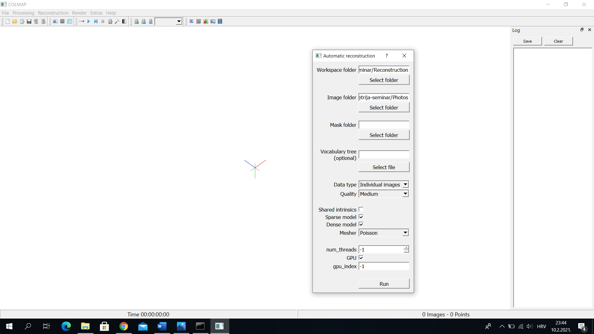

**Postavite mapu Workspace, ova mapa će se koristiti za pohranu izračuna rekonstrukcije i izlazne mreže. U ovu svrhu stvorite drugi direktorij pored mape Photos. Za Image folder postavite mapu Photos koja sadrži sve vaše fotografije. Vocabulary tree možete ostaviti prazno te Data type ostavite na Individual images. Quality promijenite na Medium (program se često sruši ako se Quality ostavi na High). Sada možete pokrenuti rekontrukciju klikom na Run. Vrijeme potrebno za proces ovisi o broju fotografija i brzini računala. Nakon što Colmap završi rekonstrukciju prikazat će vam se rekonstruirani pogled na scenu i procijenjeni položaj kamere.**

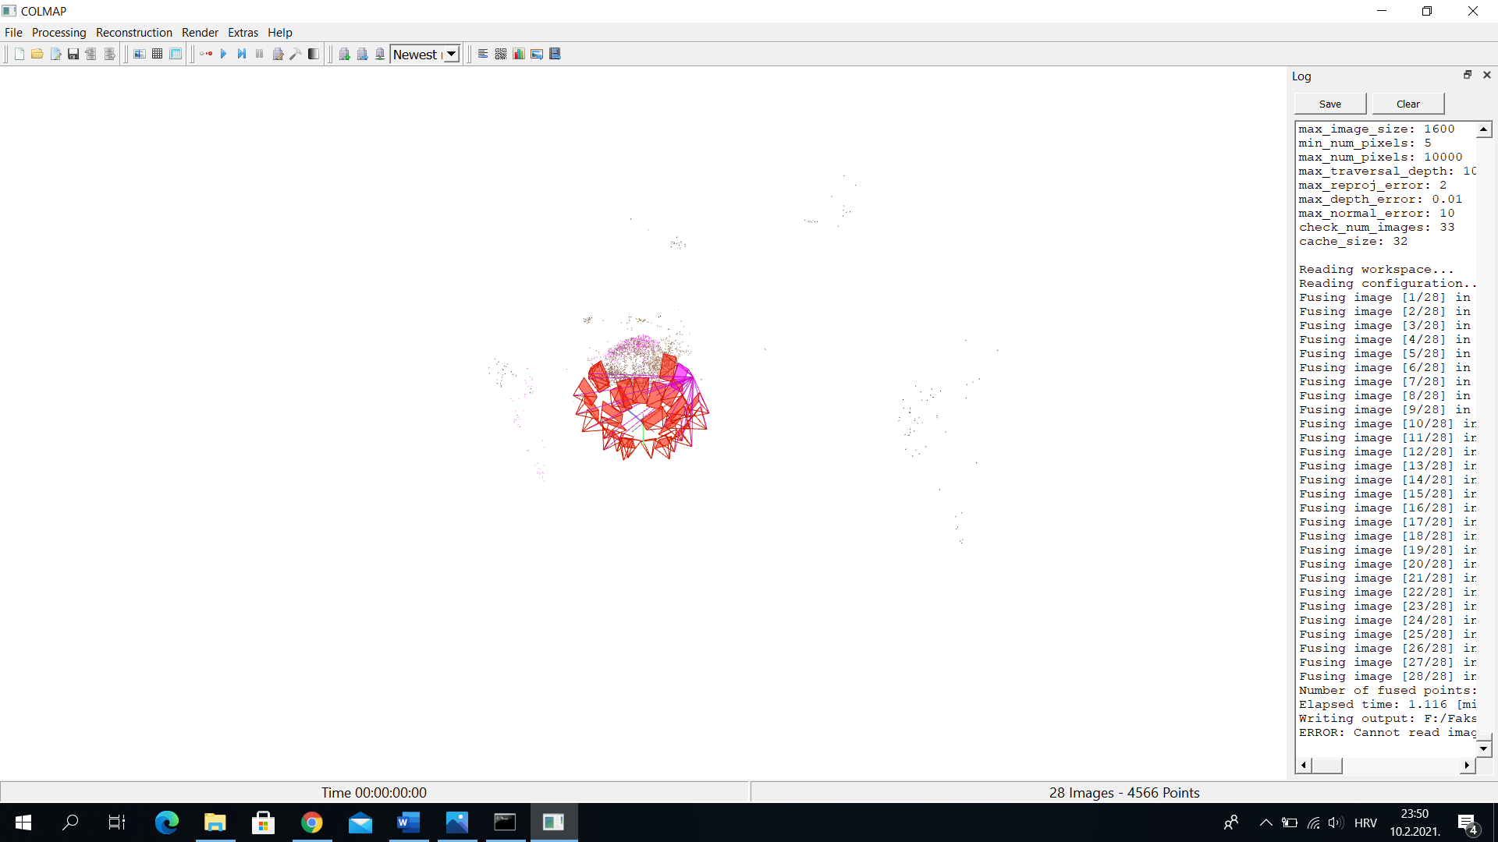

Kao izlaz, Colmap nam je stvorio dvije datoteke koje nas zanimaju, fused.ply i meshed.py. One se nalaze u podmapi workspace-a (Workspace folder/dense/0/). Meshed.ply je, kao što i samo ime govori, već troglasna mreža. Colmap nije najbolji u kreiranju mreže iz podataka, ali ako si želite uštediti malo vremena i posla možete upotrijebiti i ovu mrežu. Međutim, to nije baš dobra ideja, jer kao i što vidimo ta mreža ima puno grešaka. Druga datoteka sadrži takozvani point cloud. To je samo skup točaka u prostoru, bez mreže. Mrežu ćemo stvoriti sami što će rezultirati puno boljim rezultatima.

MeshLab

Kada pokrenete MeshLab, na izborniku kliknite na **File – Import Mesh te odaberite fused.ply datoteku. Prikazat će vam se snimljena scena izrađena od 3D točaka.**

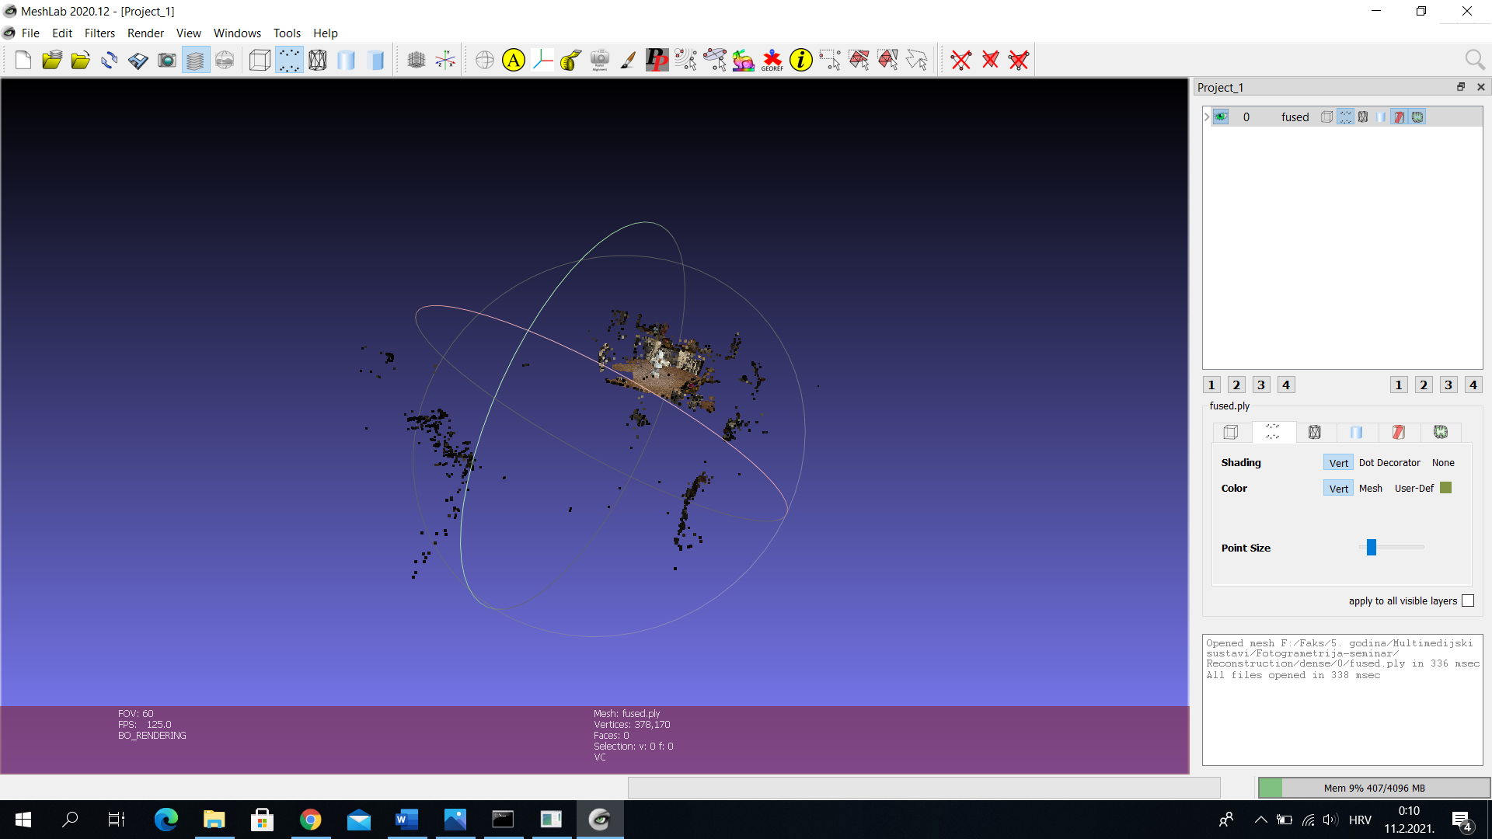

Iz glavnog izbornika izaberite alat „Select vertexes“ te pomoću njega označite sve točke koje želite izbrisati. Nakon što označite nepotrebne točke kliknite na „Delete vertices“ da ih izbrišete.

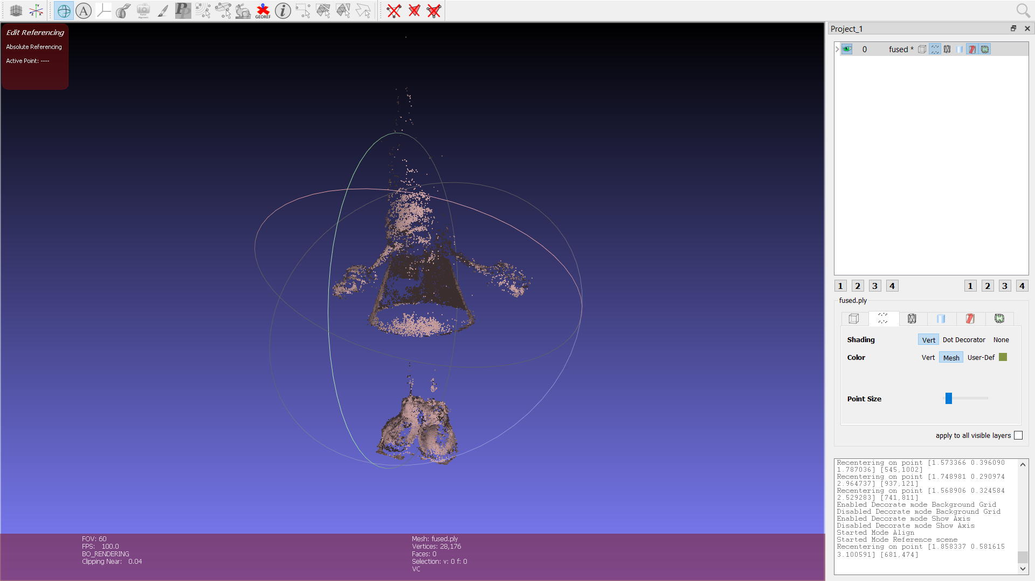

Kao što vidite, ovo izgleda jako loše zbog loše snimljenih fotografija. Kako bismo pokušali spasiti situaciju koristimo **Filters – Remeshing, Simplification and Reconstruction – Screened Poisson Surface Reconstruction. Za „Reconstruction Depth“ postavite vrijednost između 13 i 15. Nakon korištenja ovog filtera dobijemo nešto bolji rezultat.**

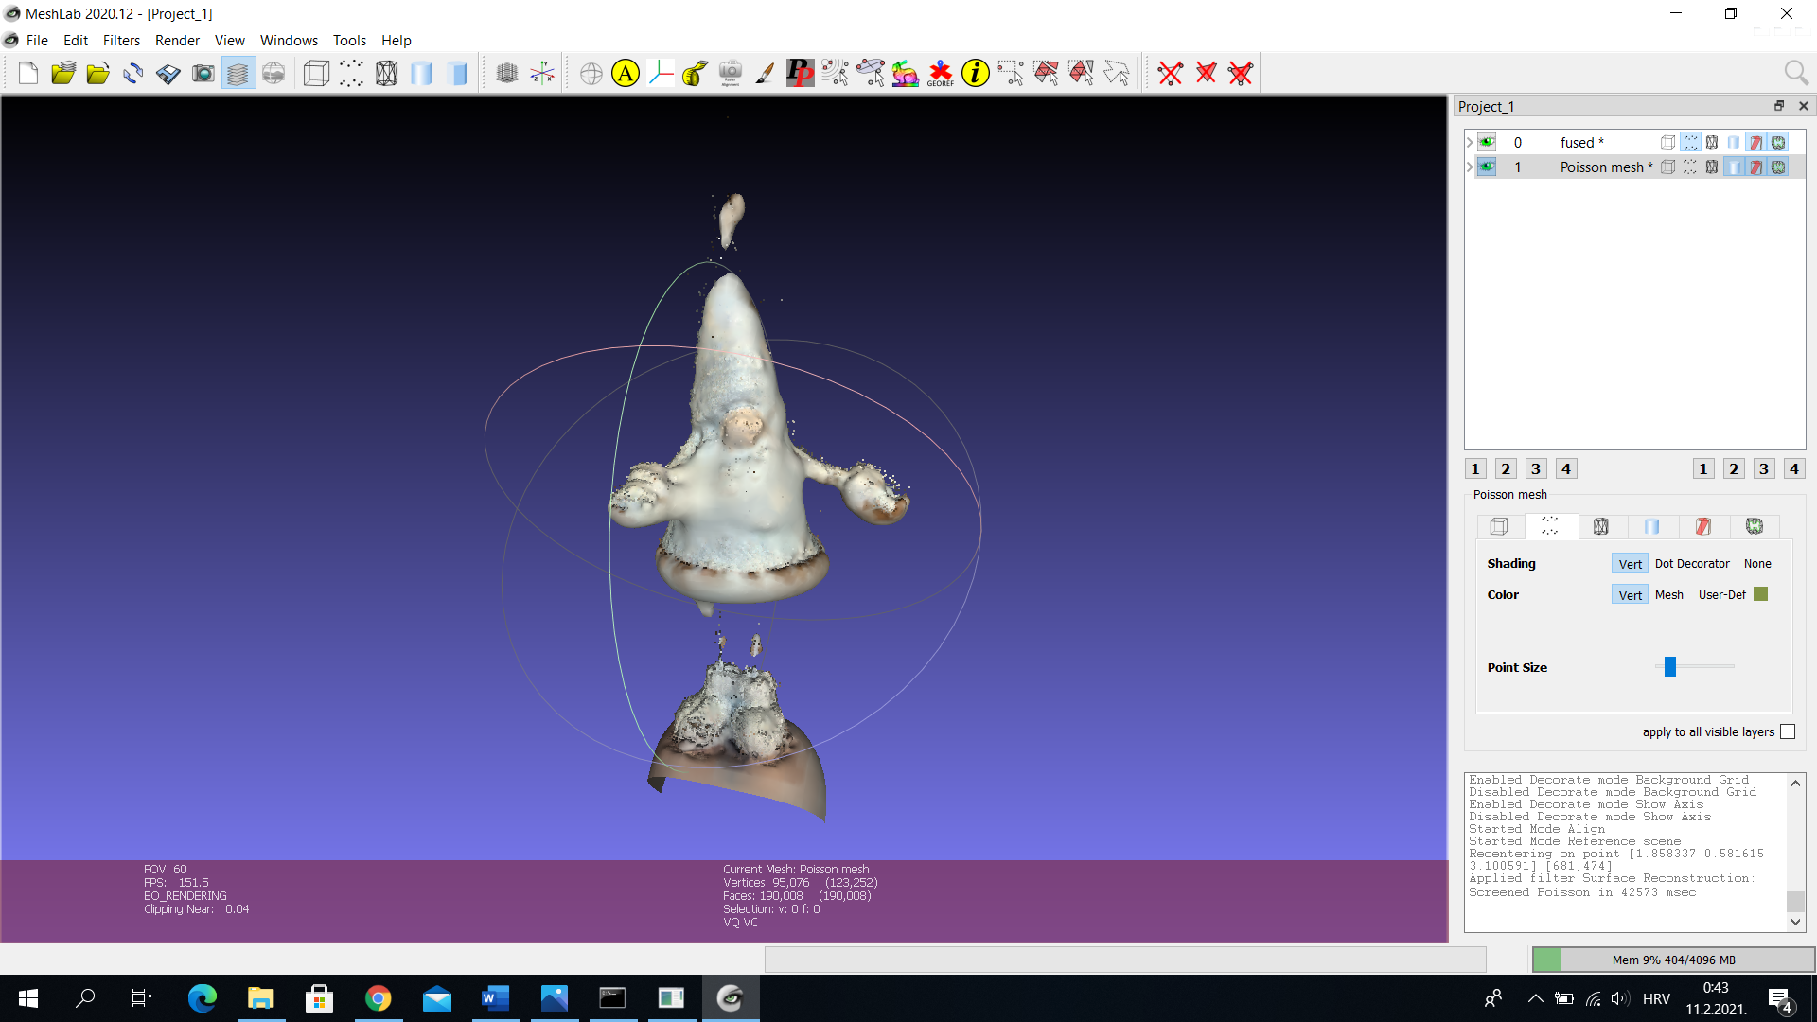

Rubovi vašeg modela obično će završavati čudnim oblikom ili će se čak uviti i stvoriti ogromnu mrlju. Slično odabiru i brisanju vrhova, to možete učiniti i s trokutima pomoću alata „Select in triangular region“ i alat „Delete faces“ iz glavne alatne trake. Nakon što ste završili s uređivanjem odaberite **File – Export Mesh.**

**Zaključak**

**Mreže stvorene fotogrametrijom mogu lako nadmašiti jeftine 3D skenere. Možete rekreirati ogromne objekte koje bi bilo gotovo nemoguće snimiti tradicionalnim alatima za 3D skeniranje. Izuzetno je pristupačno i velike su šanse da već imate sve što vam je potrebno za fotogrametriju – kameru (pametni telefon) i malo snažnije računalo. Kao i bilo koja druga tehnika 3D skeniranja, konačna mreža neće biti savršena. Na nekim područjima mogu nedostajati detalji, ravne površine možda neće ispasti potpuno ravne, mreža može sadržavati rupe ili neke druge pogreške. Međutim, ako uspijete riješiti ove probleme, konačni rezultat će se isplatiti.**

**Korišteni izvori**

* <https://en.wikipedia.org/wiki/Photogrammetry>
* <https://blog.prusaprinters.org/photogrammetry-2-3d-scanning-simpler-better-than-ever_29393/>
* <https://www.youtube.com/watch?v=ye-C-OOFsX8>
* <https://blog.prusaprinters.org/photogrammetry-3d-scanning-just-phone-camera_7811/>
* <https://colmap.github.io/install.html#installation>
* <https://github.com/colmap/colmap/releases/tag/3.6>
* <https://developer.nvidia.com/cuda-gpus>
* <https://colmap.github.io/>